0. 找出实验室到bbs服务器，经历了多少路由器

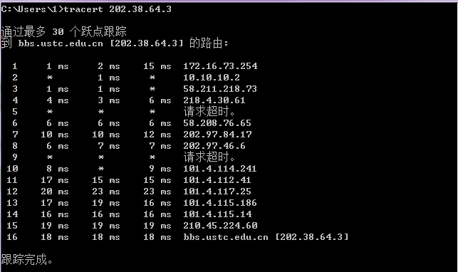

1.写出为一个主机（windows系统）配置ip为192.168.1.2/24,网关为192.168.1.254的命令。

ipconfig /ip 192.168.1.2 255.255.255.0

Ipconfig /dg 192.168.1.254

1. 写出为一个路由器配置一条静态转发表的命令：ip为192.168.1.0/24,下一跳为192.168.1.254。

conf t

ip route 192.168.1.0 255.255.255.0 192.168.1.254

exit

1. 第23页图中只为其配置图中所示的静态路由，不配置一条相反的路径时，图最左边network框内的主机能否ping通172.16.1.5？为什么？

不能，只有单项路由的话ping后的返回报文无法回到源主机

4.不为实验拓扑中的Router-A,C配静态路由时，A1能否ping通A2，A1能否ping通C1？为什么？

A1，A2之间可以ping通，因为这两台主机处于同一子网，可以通过交换机交换信息；

A1，C1之间无法ping通，因为这两台主机处于不同子网，必须要经过路由器转发和路由数据包，而此时并未配置路由。